# **Руководство по установке программного обеспечения**

После запуска .exe файла с инсталлятором, открывается окно, представленное на рисунке 1. На данном окне пользователю необходимо выбрать папку установки программы. Папка прописывается автоматически, та которую мы указали в мастере создания инсталлятора. Однако у пользователей имеется возможность установить программу в свою папку.

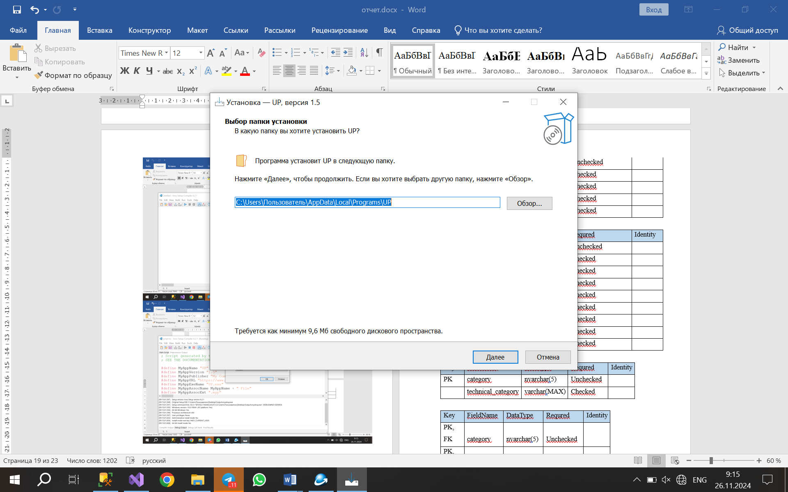

Рисунок 1 - Путь файла

Далее открывается окно выбора дополнительных задач. Если нет необходимости устанавливать ярлык программы на рабочем столе, пользователь может снять эту галочку.

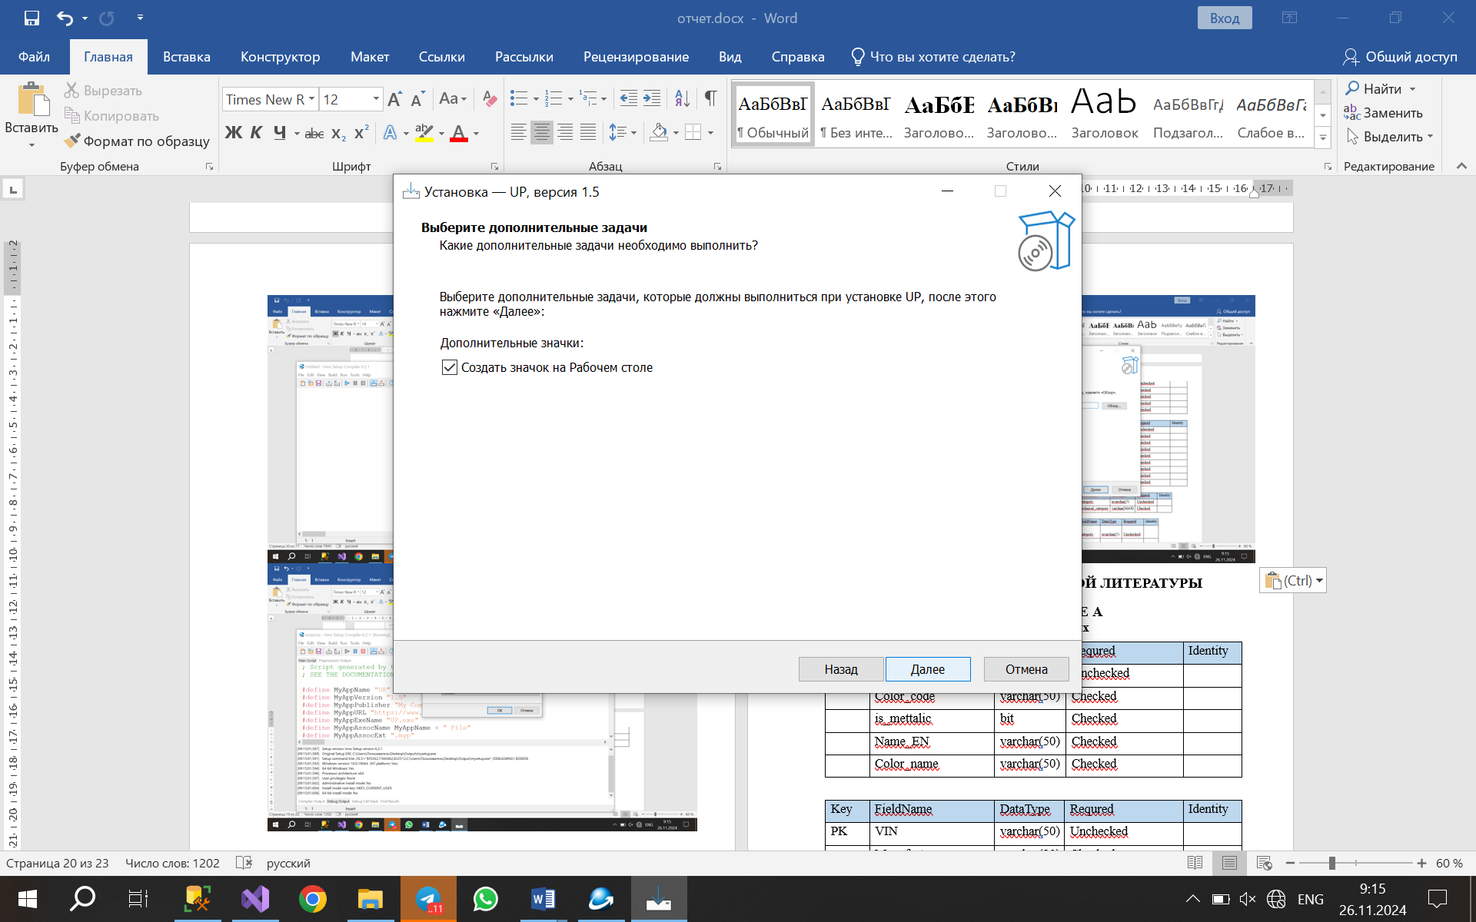

Рисунок 2 - Согласие на добавления ярлыка

На следующем окне пользователь видит итоговые настройки проекта: папку усрановки, дополнительнык задачи.

На следующем окне нажимаем кнопку «Завершить», после чго приложение устанавливается на учетной записи пользователя.